Mục | Nội dung
Actor chính – Vai trò | Student – Người sử dụng hệ thống
Yêu cầu chức năng | FR01 – Chọn khóa học , trình độ và lớp  FR02 – Tính tổng chi phí toàn bộ phải trả  FR03 – Tự động kiểm tra lớp còn chỗ trống và có trùng lịch không ?  FR04 – Hiển thị toàn bộ thông tin đăng kí cũng như thông tin học của sinh viên sau khi hoàn tất
Yêu cầu phi chức năng | NFR01 – Hệ thống lưu trữ thông tin cá nhân của sinh viên bảo mật  NFR02 – Tính toán chi phí cho sinh viên không quá 2s và không quá 3,5s khi 1000 người sử dụng cùng lúc  NFR03 – Các thao tác chuyển đổi trang hay hiển thị thông báo một cách mượt mà không bị chậm
BR1 -> bước 2 | Hệ thống hiển thị các lớp sắp khai giảng trong vòng 30 ngày
BR 3 -> bước 6 | Sinh viên sau khi kiểm tra các lớp trước không trùng lịch với lớp đang đăng kí, sẽ được đăng kí lớp học
Điểm chưa rõ -câu hỏi | Một số sinh viên nhất định ở đây cụ thể là bao nhiêu sinh viên ?

C2.
6.1 Hệ thống kiểm tra lớp sịnh viên đăng ký đã hết chỗ chưa ?(Nếu có in ra thông báo cho sinh viên biết đã hết chỗ, nếu còn xác thực điều kiện tiếp theo)
6.2 Hệ thống kiểm tra các môn sinh viên đã đăng kí trước đó có môn nào trùng lịch với môn đăng ký hiện tại không ?(Nếu có in thông báo trùng lịch , nếu không thực hiện bước tiếp theo)
6.3 Nếu tất cả điều kiện hợp lệ , sinh viên sẽ được tạo phiếu đăng ký, cấp mã
6.4 Khai rõ các thông tin đăng ký và xác thực
6.5 Hệ thống sẽ thông báo cho sinh viên biết đã đăng kí thành công và được them vào lớp
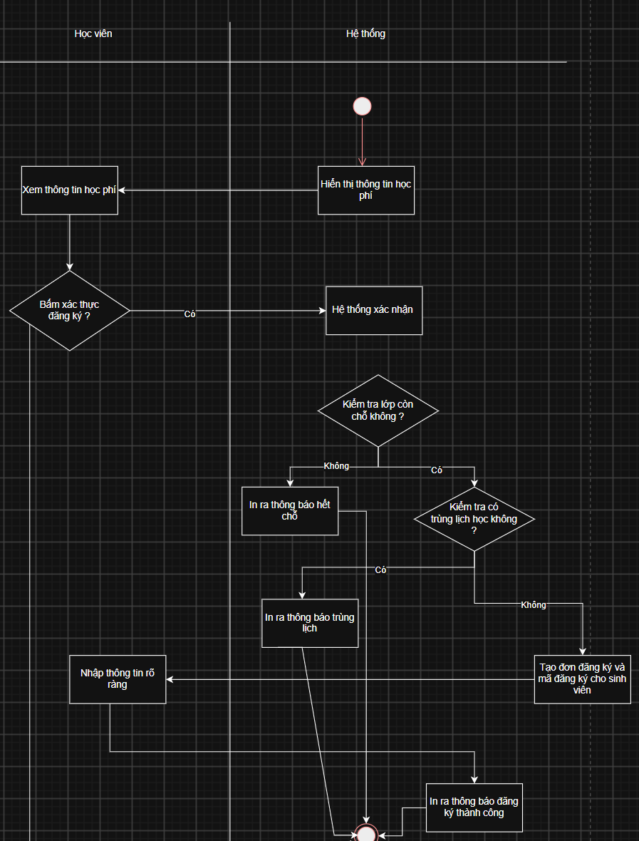

C3.
Thuộc tính | Đặt ở bảng
max_students | CourseClass
enrollment_order | Student
material_price | order
Thuộc tính không nên lưu – Lý do | Age – Đã có date_of_birth thì sẽ tính được số tuổi không cần them age
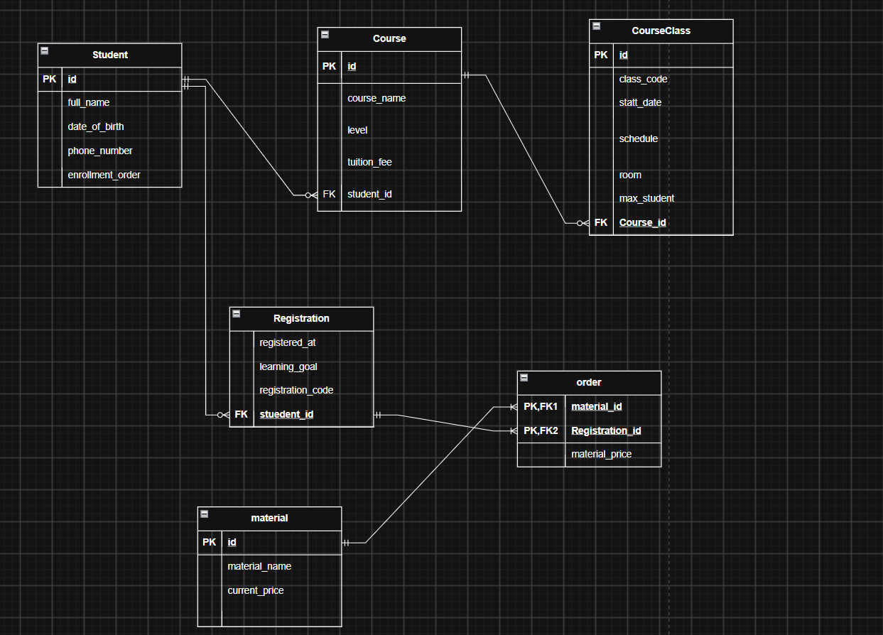
4.
 | Lỗi | Nguyên tắc vi phạm | Cách sửa
1 | ở các mục chọn buổi học có các dòng chữ mờ ở các lớp | Rõ ràng | Một màu đen đậm hơn một tí
2
3
4

CTA chính -lý do: Tiếp tục – Vì nhấn tiếp tục để chuyển sang mục về phí khóa học đúng theo main flow

